**U NÃO VÀ ĐỘNG KINH**

Co giật thường gặp ở bệnh nhân u não, và động kinh có thể ảnh hưởng đáng kể đến chất lượng sống của bệnh nhân. Vì vậy, nắm được tỷ lệ, tiên lượng vấn đề co giật và cơ hội hết co giật sau khi bóc u là rất cần thiết trong điều trị u não. Trong các loại u não, co giật gặp nhiều nhất ở u glioneuronal (70-80%), đặc biệt ở những bệnh nhân có u nằm ở thái dương trán (hình 1) hoặc thùy đảo. Co giật cũng phổ biến ở bệnh nhân bị u tế bào thần kinh đệm (glioma), tỷ lệ động kinh cao nhất (60-75%) gặp ở bệnh nhân bị u tế bào thần kinh đệm độ thấp (low grade) nằm ở vỏ não hoặc thùy đảo. Khoảng 20-50% bệnh nhân bị u màng não và 20-35% bệnh nhân bị u di căn não bị co giật. Sau khi bóc u, khoảng 60-90% bệnh nhân hết co giật, kết quả tốt nhất thường gặp ở bệnh nhân bị u glioneuronal. Lấy hết u, phẫu thuật sớm, và không có cơn co giật toàn thể là những yếu tố tiên lượng tốt cho việc hết co giật sau mổ. Về vấn đề dùng thuốc chống động kinh, nên tuân theo hướng dẫn điều trị động kinh cục bộ, cần xem xét các yếu tố cá nhân như tuổi, giới, rối loạn chức năng cơ quan, bệnh kèm, hoặc điều trị đi kèm. Vì hóa trị liệu là một phần cần thiết trong điều trị glioma, nên tránh dùng thuốc chống động kinh tác động enzyme (enzyme-inducing anticonvulsants) nếu được. Do tác động bất lợi của động kinh, hết co giật là mục đích rất quan trọng trong điều trị bệnh nhân u não bị động kinh.

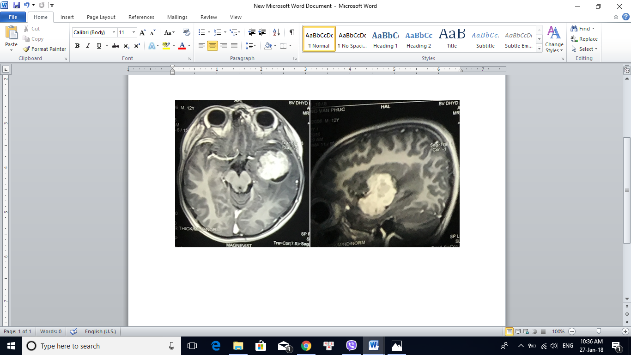

Hình 1. U não vùng thái dương trái gây động kinh

***Phẫu thuật bóc u hay là phẫu thuật điều trị động kinh?***

Có hai mục tiêu khi phẫu thuật bệnh nhân bị u não có động kinh: kiểm soát khối u và kiểm soát động kinh. Một số tác giả xem xét nên tiếp cận những bệnh nhân này theo cách phẫu thuật u não điển hình hay là phẫu thuật động kinh ([Giulioni et al., 2009](https://www.ncbi.nlm.nih.gov/pmc/articles/PMC4803433/" \l "R62); [Englot et al., 2012c](https://www.ncbi.nlm.nih.gov/pmc/articles/PMC4803433/" \l "R47); [Tandon and Esquenazi, 2013](https://www.ncbi.nlm.nih.gov/pmc/articles/PMC4803433/" \l "R170))? Cách tiếp cận này đặc biệt hợp lý trong trường hợp khối u ở thùy thái dương, thường có khuynh hướng gây co giật hơn u ở những vị trí khác, khả năng gây động kinh giống như của cấu trúc thái dương giữa. Rõ ràng việc bóc toàn bộ khối u cho kết quả kiểm soát co giật tốt hơn bóc không hết khối u, bệnh lý đôi (dual pathology) cũng có thể dẫn đến động kinh triệu chứng trong động kinh thái dương do u. ([Fish and Spencer, 1995](https://www.ncbi.nlm.nih.gov/pmc/articles/PMC4803433/#R50); [Spencer and Huh, 2008](https://www.ncbi.nlm.nih.gov/pmc/articles/PMC4803433/#R164)). Vì vậy tổ chức xơ sẹo, loạn sản vỏ não, và xơ hóa hải mã có thể là nguyên nhân làm bệnh nhân bị co giật cho dù đã lấy bỏ toàn bộ khối u tiên phát. Do đó, một số tác giả ủng hộ lấy bỏ rộng rãi trong những trường hợp u ở thùy thái dương gây động kinh, cho rằng việc lấy bỏ u kết hợp cắt bỏ hạnh nhân hải mã và thái dương trước cho kết quả kiểm soát co giật tốt hơn là lấy bỏ toàn bộ khối u đơn thuần. ([Jooma et al., 1995](https://www.ncbi.nlm.nih.gov/pmc/articles/PMC4803433/" \l "R74); [Bilginer et al., 2009](https://www.ncbi.nlm.nih.gov/pmc/articles/PMC4803433/" \l "R12); [Giulioni et al., 2009](https://www.ncbi.nlm.nih.gov/pmc/articles/PMC4803433/" \l "R62); [Ogiwara et al., 2010](https://www.ncbi.nlm.nih.gov/pmc/articles/PMC4803433/" \l "R129)).

Trong một nghiên cứu hồi cứu, [Giulioni and others (2009)](https://www.ncbi.nlm.nih.gov/pmc/articles/PMC4803433/#R62) nhận thấy rằng tỷ lệ hết co giật ở bệnh nhân được mổ bóc u rỗng rãi (extended resection) là 93%, so với tỷ lệ hết co giật 43% ở những bệnh nhân được mổ bóc u đơn thuần, tuy nhiên cỡ mẫu nghiên cứu này còn nhỏ. Một phân tích meta-analysis bệnh nhân bị glioma độ thấp ở thùy thái dương, gồm 1181 bệnh nhân trong 41 nghiên cứu cho thấy, bóc u bán phần (subtotal resection) cho tỷ lệ hết co giật là 43%, bóc hết u (gross total resection) cho 79% hết co giật, và 87% hết co giật khi được mổ bóc u kết hợp cắt hồi hải hải mã và/hoặc cắt thái dương trước (Englot, 2012). Như vậy, cắt bỏ u rộng rãi có thể cho kết quả kiểm soát co giật tốt hơn ở bệnh nhân bị động kinh liên quan đến u ở thùy thái dương, tuy nhiên cần thêm nghiên cứu và dữ liệu tiến cứu.

*BS. Trương Văn Trí lược dịch*

*Nguồn : Epilepsy and Brain Tumors, Englot 2016*

*https://www.ncbi.nlm.nih.gov/pmc/articles/PMC4803433/*